第二十一讲 信息的传递 能源与可持续发展
(分值：26分 建议时间：20分钟)

一、选择题(每小题2分，共18分)
1. (2017镇江)我国已有几十颗通信卫星镶嵌在浩瀚太空，联结成一条“太空丝绸之路”，为我国所倡导的“一带一路”提供全方位通信服务，通信卫星与地面间信息传输的媒介是(C)
A．可听声 B．次声波
C．电磁波 D．超声波
2. (2017苏州)2017年5月，我国首次海域“可燃冰”试采成功，“可燃冰”分布于深海沉积物或陆域的永久冻土中，是由天然气与水在高压低温条件下形成的类冰状结晶物质，主要成分为甲烷，“可燃冰”属于(A)
A．化石能源 B．常规能源
C．清洁能源 D．可再生能源
3. (2017昆明)关于材料、能量、能源的相关知识，下列说法正确的是(D)
A．能量的转移与转化不具有方向性
B．目前世界上的核能发电站是利用核聚变原理建成的
C．太阳能电池是把太阳能转化为机械能
D．纳米材料统指合成材料的基本单元大小在1～100 nm范围内的材料
4. (2017荆门)关于能源、信息和材料，下列说法正确的是(B)
A．太阳能是不可再生能源
B．当前核电站利用可控核裂变发电
C．LED灯的核心元件发光二极管由超导材料制成
D．WiFi技术是一种无线网络传输技术，它通过超声波传递信息
5. (2017成都)关于电磁波，下列说法正确的是(C)
A．电磁波只能传递信息不能传递能量
B．光纤通信没有应用电磁波
C．电磁波能在真空中传播
D．声波和可见光都属于电磁波
6. (2017福建)为缓解电力紧张的状况，我省正在加大核电站的建设．下列说法正确的是(A)
A．核电站将核能最终转化为电能
B．核反应堆中发生的是不可控制的核裂变
C．核能发电使用的燃料是天然气
D．核电站利用的核能属于可再生能源
7. (2017郴州)2017年6月2日，美国总统特朗宣布退出《巴黎协定》．但节能减排、保护环境是全人类的共同责任．日常生活中以下做法合理的是(C)
A．随意把废旧电池丢到垃圾桶中
B．家中的电视机可长时间处于待机状态
C．为了节能减排、保护环境，郴州市决定关停所有高能耗、高污染的工厂
D．废水直接排放到江河

8. (2017随州)课本中的插图“太阳能凉帽．电波板把太阳能转化为扇叶的动能”(如图)，引发了小聪一些联想，他的下列表达错误的是(B)
A．太阳能实质上是太阳内部核反应释放出的能量
B．太阳能为“二次能源”，也是不可再生能源
C．太阳光中的可见光是电磁波
D．太阳光可以在真空中传播
9. (2017成都)成都正全面加强人居环境建设，让市民“望得见山，看得见水，记得住乡愁”，要实现这样的愿望，节能减排，使用新能源势在必行．下列说法不正确的是(B)
A．生物能、地热能、海洋能、太阳能都是新能源
B．氢燃料发动机能够将化学能全部转化为机械能
C．能源的大量消耗使人类面临严重的能源危机
D．节能问题的核心是提高能量利用的转化效率
二、填空题(每空1分，共8分)
10. (2017云南)可以直接从自然界获得的能源叫一次能源，必须通过消耗一次能源才能获得的能源叫二次能源．石油、风能、天然气、煤、电能等能源中，属于可再生能源的两种是_风能、电能_，属于二次能源的是_电能_．
11. (2017绥化)信息技术高速发展的今天，通过手机扫描二维码进入相关公众网页，已成为人们获取信息的一种方法．手机扫描二维码是一种短距离通信的无线电技术，它是利用_电磁波_来传递信息的．核电站是利用原子核发生裂变时，释放出的_核_能来发电的．
12. (2017甘肃省卷)很多人喜欢将手机挂在胸前，这对身体健康很不利，因为手机发射出的_电磁波_会对心脏造成影响．手机是利用电能工作的，电能属于_二次能源_(选填“一次能源”或“二次能源”)．
13. (2017天水)某电磁波波形如图所示，该电磁波的波长是_1m_，频率是_3×10⁸_Hz_．
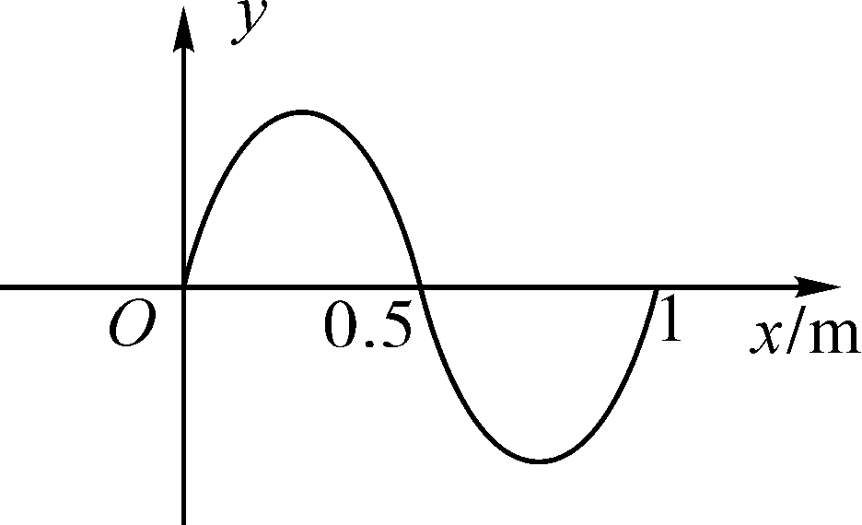
【解析】一个周期的振荡时间内所走过的距离，称为波长λ.频率表示在单位时间内重复变化的次数，用字母f来表示，由图可知图中波长的距离为1 m，电磁波传播的速度c＝3×10⁸m/s，由公式c＝λf得：f＝＝3×10⁸Hz.

